Российская Федерация
Иркутская область
Нижнеилимский муниципальный район
АДМИНИСТРАЦИЯ

ПОСТАНОВЛЕНИЕ

От «10» июля 2019 г. № 717
г. Железногорск-Илимский

«О внесении изменений в приложение к Постановлению администрации Нижнеилимского муниципального района от 06.06.2016 г. № 390 «Об утверждении Документа планирования регулярных перевозок пассажиров и багажа автомобильным транспортом в границах двух и более поселений Нижнеилимского муниципального района» (в редакции Постановления администрации Нижнеилимского муниципального района
от 28.04.2018 г. №368)»

В соответствии с Федеральным законом от 13.07.2015 № 220-ФЗ "Об организации регулярных перевозок пассажиров и багажа автомобильным транспортом и городским наземным электрическим транспортом в Российской Федерации и о внесении изменений в отдельные законодательные акты Российской Федерации", статьей 15 Федерального закона от 06.10.2003 № 131-ФЗ "Об общих принципах организации местного самоуправления в Российской Федерации, Уставом МО «Нижнеилимский район», на основании решений комиссии по рассмотрению вопросов установления, изменения, отмены муниципальных маршрутов регулярных перевозок пассажиров и багажа автомобильным транспортом в границах двух и более поселений Нижнеилимского муниципального района от 16.04.2018 об установлении муниципального садоводческого маршрута регулярных перевозок пассажиров и багажа автомобильным транспортом «Железногорск-Илимский – СОК «Илимский садовод» – Железногорск-Илимский», об изменении расписания движения пассажирского транспорта по муниципальным маршрутам в направлении г. Железногорск-Илимский – п. Коршуновский, администрация Нижнеилимского муниципального района

ПОСТАНОВЛЯЕТ:

  - Внести следующие изменения в приложение к постановлению администрации Нижнеилимского муниципального района от 06.06.2016 № 390 «Об утверждении Документ планирования регулярных перевозок пассажиров и багажа автомобильным транспортом в границах двух и более поселений Нижнеилимского муниципального района» (в редакции Постановления администрации Нижнеилимского муниципального района от 28.04.2018 г. №368):
  - Раздел I «Перечень муниципальных маршрутов регулярных перевозок пассажиров и багажа автомобильным транспортом в границах двух и более поселений Нижнеилимского муниципального района по регулируемым тарифам» дополнить строками 19 и 20 следующего содержания:

19 | 9 | Рудногорск – Радищев | п. Рудногорск  п. Радищев | пригородное | 20,28 км
20 | 9 А | Радищев – Рудногорск | п. Радищев  п. Рудногорск | пригородное | 20,28 км

  - Раздел III «Требования к классу транспортных средств и порядку посадки и высадки пассажиров» дополнить строками 20 и 21 следующего содержания:

20 | 9 | Рудногорск – Радищев | малый | В любом не запрещенном правилам и дорожного движения месте по маршруту
21 | 9 А | Радищев – Рудногорск | малый | В любом не запрещенном правилам и дорожного движения месте по маршруту

  - Раздел IV «Наименования улиц, автомобильных дорог, по которым предполагается движение транспортных средств между остановочными пунктами по муниципальным маршрутам регулярных перевозок пассажиров и багажа автомобильным транспортом в границах двух и более поселений Нижнеилимского муниципального района» дополнить строками 20 и 21 следующего содержания:

20 | 9 | Рудногорск – Радищев | Автомобильные дороги общего пользования местного значения Рудногорского ГП: ул. Вокзальная;  Автомобильные дороги общего пользования регионального значения Иркутской области: Рудногорск-Радищев;  Автомобильные дороги общего пользования местного значения Радищевского СП: без наименования.
21 | 9 А | Радищев – Рудногорск | Автомобильные дороги общего пользования местного значения Радищевского СП: без наименования;  Автомобильные дороги общего пользования регионального значения Иркутской области: Рудногорск-Радищев;  Автомобильные дороги общего пользования местного значения Рудногорского ГП: ул. Вокзальная.

  - Раздел V «Требования к вместимости и расписания движения пассажирского транспорта» дополнить строками 20 и 21 следующего содержания:

20 | 9 | Рудногорск – Радищев | 15 | еженедельно: понедельник, среда, пятница. | 6:30  12:00  18:00 | – | 6:55  12:25  18:25
21 | 9 А | Радищев – Рудногорск | 15 | еженедельно: понедельник, среда, пятница. | 7:00  12:30  18:30 | – | 7:25  12:55  18:55
  - Раздел IX «План-график заключения муниципальных контрактов на оказание услуг регулярных перевозок пассажиров и багажа автомобильным транспортом в границах двух и более поселений Нижнеилимского муниципального района» дополнить строками 19 и 20 следующего содержания:

19 | 9 | Рудногорск – Радищев | III-IV квартал 2019 г.
20 | 9 А | Радищев – Рудногорск

  - «Перечень приложений» дополнить строками следующего содержания:
Приложение 20: схема маршрута № 9 «Рудногорск – Радищев» на 2-х листах (приложение 1 к настоящему постановлению).
Приложение 21: схема маршрута № 9 А «Радищев – Рудногорск» на 2-х листах.
  - Приложение 20 к Документу планирования регулярных перевозок пассажиров и багажа автомобильным транспортом в границах двух и более поселений Нижнеилимского муниципального района «Схема маршрута № 9 «Рудногорск – Радищев» читать в редакции приложения 1 к настоящему постановлению.
  - Приложение 21 к Документу планирования регулярных перевозок пассажиров и багажа автомобильным транспортом в границах двух и более поселений Нижнеилимского муниципального района «Схема маршрута № 9А «Радищев – Рудногорск» читать в редакции приложения 2 к настоящему постановлению.
  - Опубликовать данное постановление на официальном сайте муниципального образования «Нижнеилимский район» и в периодическом издании «Вестник Думы и администрации Нижнеилимского района».
  - Контроль за исполнением настоящего постановления возложить на заместителя мэра по жилищной политике, градостроительству, энергетике, транспорту и связи В.В. Цвейгарта.

Мэр района М.С. Романов

Рассылка: в дело – 2; пресс служба – 1; отдел ЖКХ, ТиС – 2.

А.Ю. Белоусова
31364

Приложение 1
к постановлению администрации
Нижнеилимского муниципального района
от «10» июля 2019 г. № 717

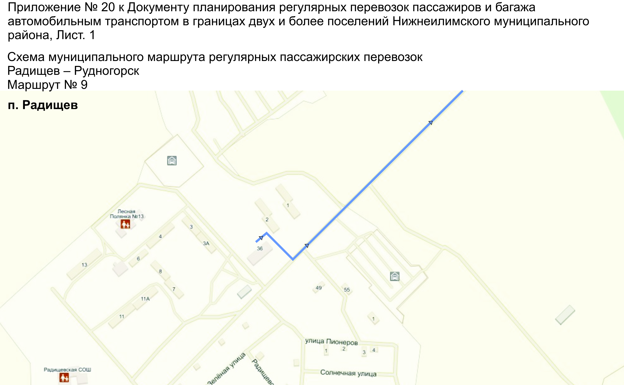
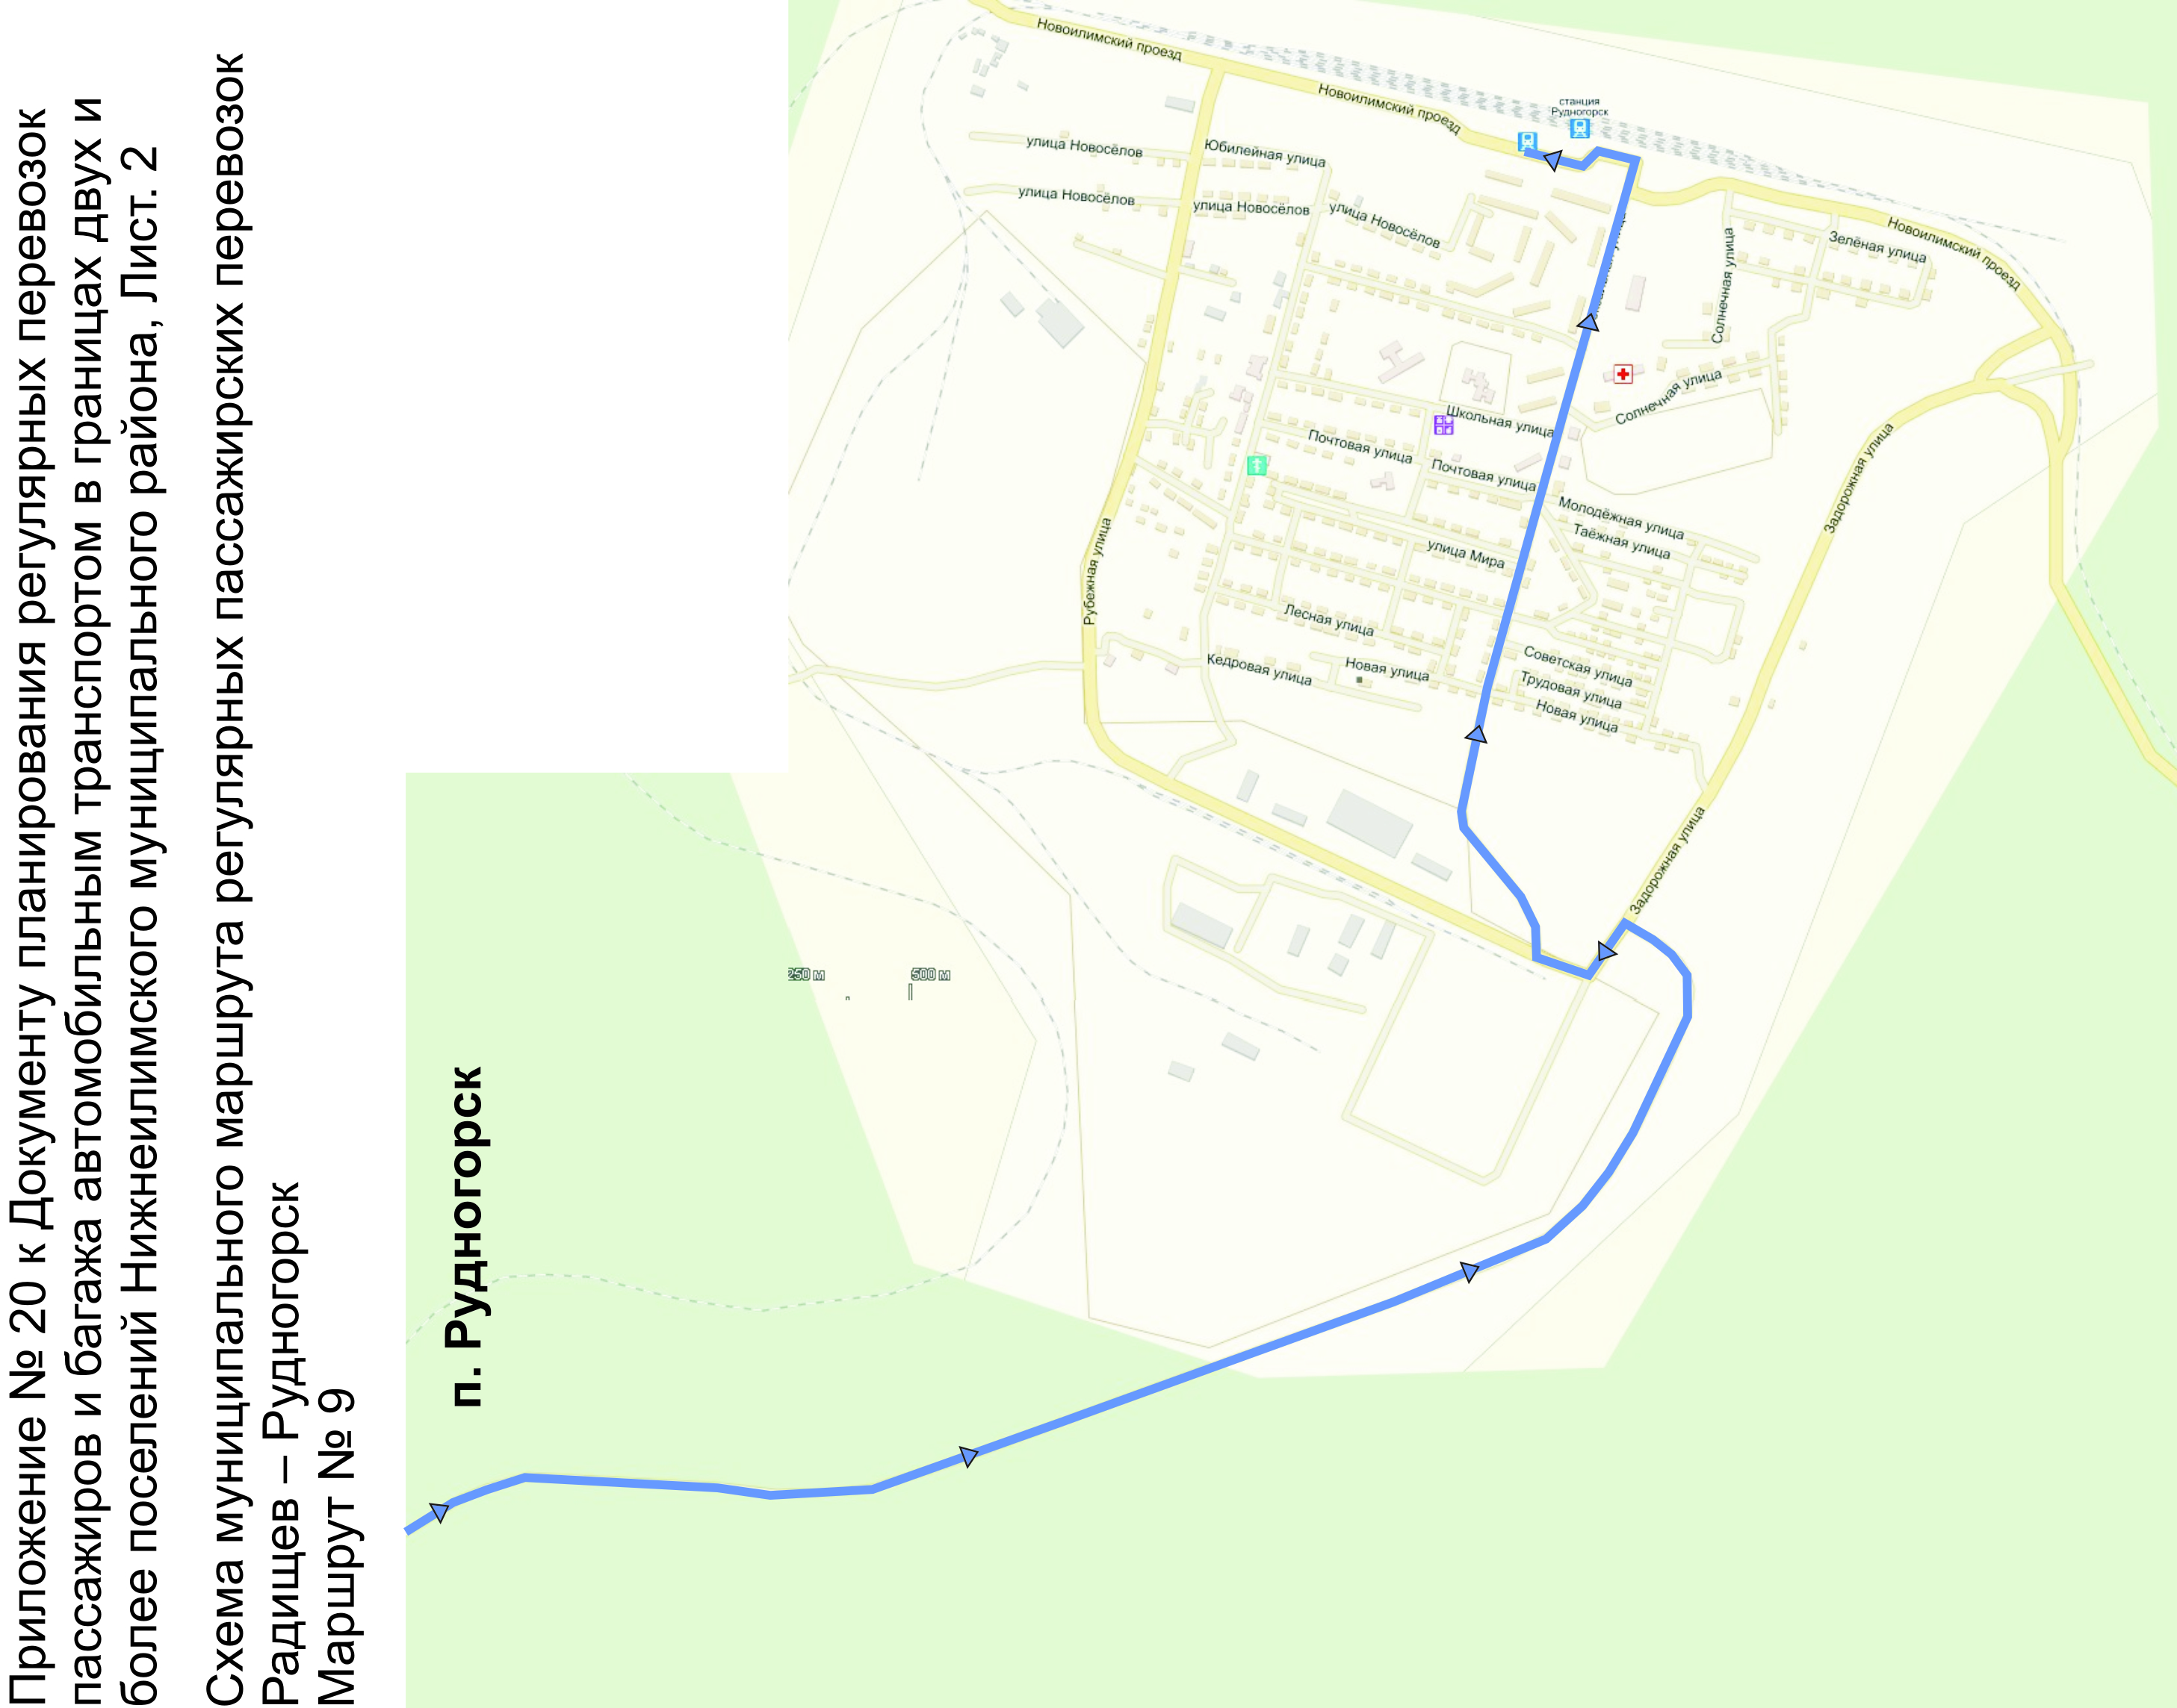

Приложение 2
к постановлению администрации
Нижнеилимского муниципального района
от «10» июля 2019 г. № 717

